CanToolApp Problem Statemention

Version 1.0
Revision History
Date | Issue | Description | Author
October 20, 2017 | 1.0 |  | LiYao
CanToolApp Problem StatementTest Documentation

Version 1.0
Table of Contents
软件测试流程：
测试过程中必须的基本测试活动及其产生的结果：
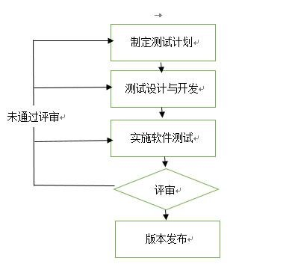
测试计划：
测试计划阶段主要处于测试的前期准备工作阶段，在该阶段中主要是对将要进行的测试工作做整体计划安排
本阶段主要工作内容：
对需求规格说明书的仔细研究
将要测试产品分解成可独立测试的单元
为每个单元确定采用的测试技术
为测试的下一个阶段及其活动制定计划
测试设计：
1.单元测试：
测试用例文档是软件测试的依据，包括测试输入、测试步骤、预期结果等内容
测试用例文档本质：
从测试的角度对被测对象的功能和各种特性的细化和展开
测试用例文档的好处：
保证测试功能不被遗漏，也不被重复测试
合理安排测试人员
使得软件测试不依赖于个人
2.集成测试
3.确认测试（有用户参与，用黑盒测试）
实施测试
初测期：测试主要功能和关键的执行路径，排除主要障碍
细测期：依据测试计划和测试用例，逐一测试各个功能、特性、性能、用户界面、兼容性、可用性等等；预期可发现大量不同严重程度
不同性质的错误和问题
回归测试期：系统已达到稳定，在一轮测试中发现的错误已十分有限；复查已知错误，确认未引发任何新的错误，终结回归测试
缺陷报告:
记录问题发生的环境
记录问题的再现步骤
记录问题性质的说明
记录问题的处理进程
测试报告
评估测试过程、评估产品是否符合要求
评估完成后产出系统测试报告
附件1：测试用例记录表
测试用例执行记录
用例编号 | 01 | 用例名称
测试类型
输入和步骤
预期结果
通过准则
实际输出
用例设计人 |  | 用例执行人
测试结论
异常现象描述

测试用例清单
用例编号 | 用例名称 | 测试类型 | 需求追溯
0001 |  | 单元测试
0002 |  | 单元测试
0003 |  | 功能测试 | 功能需求
0004 |  | 功能测试 | 功能需求
0005 |  | 性能测试

